Csa 药品的dv没有写到csv里面。如下图所示

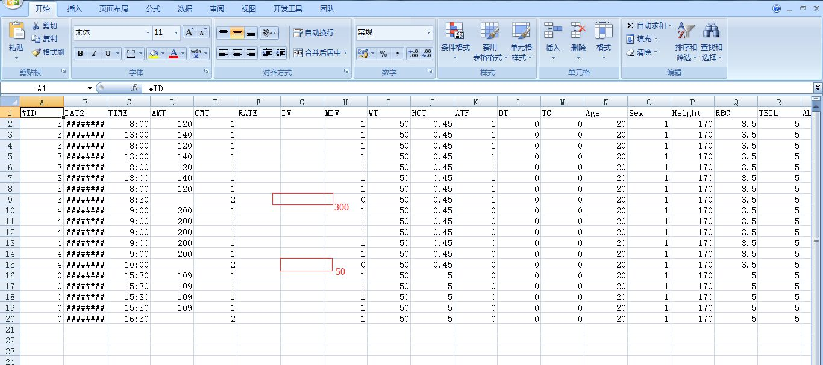

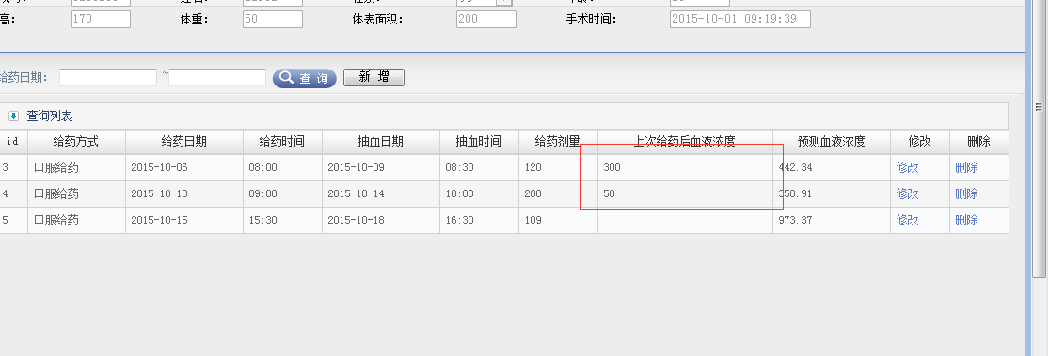

Vpa药品，如果我把输入的一条给删除掉，然后在重新添加一条，新增加的一条会把之前所有的用药信息都带出来。是不是删除的时候没有做关联。经过测试，所有的删除都是没有做关联的，你在你那边试试

